教育部青年發展署 北基金青年志工中心

**107年青年志願服務特殊訓練(第六場) 報名簡章**

**青年伙伴們，大家好：**

北基金青年志工中心從社會公益出發，希冀培訓青年擔任志工，進而服務社會大眾，特辦理青年志願服務特殊訓練，希望帶動青年參與志願服務，建立正確服務觀念，加強志工服務技能的品質，進而促進青年充份瞭解公共參與、關懷社區及團隊合作之意涵和情懷。最後並能以實際行動運用所學至社會各個需要幫助的角落，帶動服務風潮，幫助弱勢。

一、辦理單位：

主辦單位：教育部青年發展署

辦理單位：教育部青年發展署北基金青年志工中心

財團法人十大傑出青年基金會

二、訓練時間：107年10月20日(星期六)，9:00-18:00。

三、辦理地點：北基金青年志工中心(臺北市內湖區民善街129號6樓)

四、報名資格：15-35歲青年，具服務熱忱，有意投入志工行列者，預計招募

50名，額滿為止。

五、課程費用：完全免費。

六、參加者權益：

備有午餐，全程參與者，頒贈結業證書，並協助申請服務紀錄冊。

◎有意申請內政部服務紀錄冊的學員，需自行於10/20前完成

台北e大線上基礎教育課程，並列印完訓證明繳給本單位，

以利申請服務紀錄冊。

台北E大QRcord

七、報名方式：

線上報名：<https://pse.is/9FFP4>(下方有QRcord)

傳真或email報名：請填妥附件報名表，以傳真或email方式傳至本中心報名，聯絡資訊如報名表下方。

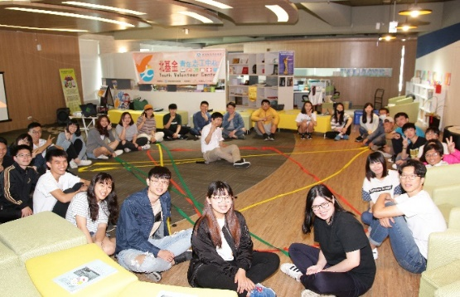



線上報名QRcord

八、課程內容：

|  |  |  |  |  |
| --- | --- | --- | --- | --- |
| **時間** | **課程名稱** | | **課程簡介大綱** | **講師** |
| 08:30-09:00 | 學員報到相見歡 | | | |
| 09:00-10:00 | 青年志工服務的職責-簡介及服務內容說明 | | | 十傑基金會  /林彩媚副執行長 |
| 10:00-11:00 | 代間服務方案設計 | | | 樂齡學習中心  /周舜欽講師 |
| 11:00-12:00 | 社區長者關懷服務實務技巧與須知 | | | 樂齡學習中心  /周舜欽講師 |
| 12:00-13:00 | 午餐暨交流時間 | | | |
| 13:00-14:00 | | 性別平等與情感教育-性別意識大步走 | | 北基金青年志工中心  /陳忠寅專案經理 |
| 14:00-16:00 | | 我是服務達人-人際溝通與服務禮儀 | | 國立臺灣海洋大學學生事務處課外活動指導組  /黃清旗組長 |
| 16:00-18:00 | | 美感教育與青年志工服務反思技巧實務 | | 亞東技術學院工商業設計系、學學文創志業  /李俊東講師 |
| 18:00- | | 充滿服務能量，蓄勢待發! | | |

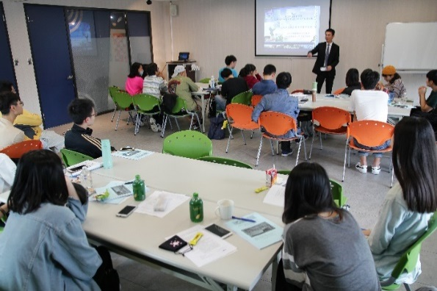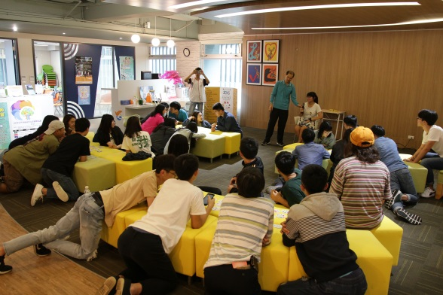

教育部青年發展署 北基金青年志工中心

107年青年志願服務特殊訓練(第六場) 報名表

|  |  |  |  |  |  |
| --- | --- | --- | --- | --- | --- |
| 姓名 |  | | | 性別 | □女 □男 □其他 |
| 市內電話 |  | | | 手機 |  |
| 身分證字號  (限保險用) |  | | | 生日 | 年 月 日 |
| e-mail |  | | | | |
| 緊急聯絡人姓名 |  | | | 關係 |  |
| 緊急連絡人電話 |  | | | 手機 |  |
| 1.身分別 | □在學學生 | 15-35歲 | 學校系級 | |  |
| □社會人士 | 15-35歲 | 單位職稱 | |  |
| □其它 (**請於欄位中說明**) | | | | |
| 2.飲食習慣 | □葷 □素 | | | | |
| 備 註 | | | | | |
| 1. 請於10月16日(二) 前線上報名(<https://pse.is/9FFP4>)或將報名表mail或傳真至北基金青年志工中心信箱，聯絡資訊如表格下方，感謝您的耐心填寫。 2. 全程參與者可獲頒教育部青年發展署北基金青年志工中心**結業證書**一份，敬請把握機會，欲報從速! | | | | | |

☆ 聯絡資訊：

**教育部青年發展署北基金青年志工中心(十大傑出青年基金會承辦)**

地址：台北市內湖區民善街129號6樓(舊宗路一段150巷交叉口)

電話：(02)2795-1513 /傳真：(02)2795-1103

Email：[tkkyvc@gmail.com](mailto:tkkyvc@gmail.com)

聯絡人：陳忠寅先生/黃瀚林先生